本实用新型涉及大数据技术领域，具体为基于大数据分析的企业决策支持终端装置，包括终端主机和企业决策流程，所述终端主机的后表面铰接有支架，所述支架的底部转动连接有底座；本实用新型能够整合企业内外部的海量数据，通过先进的大数据分析算法，深度挖掘数据中的潜在规律和趋势，为企业提供精准的市场需求预测，使企业在产品定位、营销策略制定等方面做出更符合市场实际的决策，有效降低决策风险，提高决策的成功率。

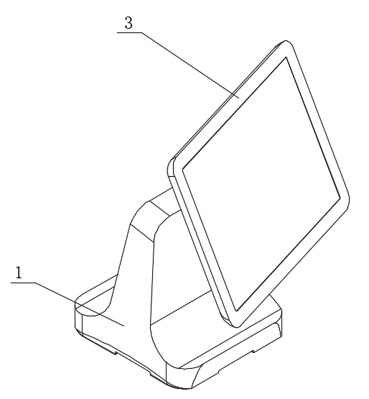
1.基于大数据分析的企业决策支持终端装置，其特征在于：包括终端主机（3）和企业决策流程，所述终端主机（3）的后表面铰接有支架（2），所述支架（2）的底部转动连接有底座（1）。
2.根据权利要求1所述的基于大数据分析的企业决策支持终端装置，其特征在于：所述终端主机（3）的后表面开设有通风口（5），所述底座（1）的底部粘接有脚垫（6）。
3.根据权利要求1所述的基于大数据分析的企业决策支持终端装置，其特征在于：所述终端主机（3）的底部安装有接口（4）。
4.根据权利要求1所述的基于大数据分析的企业决策支持终端装置，其特征在于：所述企业决策流程包括以下步骤：
S1、数据采集；
S2、数据清洗与预处理；
S3、数据分析；
S4、结果呈现。
5.根据权利要求1所述的基于大数据分析的企业决策支持终端装置，其特征在于：在所述S1中，从企业内部的业务系统、外部市场数据、物联网设备等多渠道采集数据，确保数据的全面性和及时性；
在所述S2中，对采集到的原始数据进行清洗，去除重复、错误、不完整的数据，统一数据格式，为后续的分析提供高质量的数据；
在所述S3中，运用统计分析方法、机器学习算法等对预处理后的数据进行分析；
在所述S4中，将分析结果以可视化的方式展示在终端主机（3）的界面上，生成各类报表、图表，还能提供数据预警功能，当关键数据指标达到设定阈值时及时通知决策者。

基于大数据分析的企业决策支持终端装置

技术领域
本实用新型涉及大数据技术领域，具体为基于大数据分析的企业决策支持终端装置。

背景技术
在当今数字化时代，企业运营产生的数据量呈爆发式增长，市场环境瞬息万变，竞争愈发激烈。传统的企业决策方式，多依赖决策者的经验和少量的数据分析，难以应对海量数据带来的挑战。随着大数据技术的兴起，数据成为企业的重要资产，如何有效收集、处理和分析这些数据，从中提取有价值的信息以支持决策，成为企业亟待解决的问题。
企业内部存在多个独立的业务系统，如销售系统、生产系统、财务系统等，数据分散且格式各异，形成了“数据孤岛”，导致数据整合困难。同时，传统的数据分析工具和设备处理能力有限，无法快速处理大规模、高复杂度的数据，难以及时为决策提供准确依据。在市场竞争中，企业需要快速响应市场变化，精准把握客户需求，传统决策方式的滞后性和局限性愈发凸显。例如，在产品研发决策中，若不能及时分析市场趋势和客户反馈数据，可能导致产品与市场需求脱节，影响企业竞争力，为此，提出基于大数据分析的企业决策支持终端装置。

实用新型内容
有鉴于此，本实用新型提供基于大数据分析的企业决策支持终端装置，以解决或缓解现有技术中存在的技术问题，至少提供一种有益的选择。
本实用新型的技术方案是这样实现的：基于大数据分析的企业决策支持终端装置，包括终端主机和企业决策流程，所述终端主机的后表面铰接有支架，所述支架的底部转动连接有底座。
进一步优选的，所述终端主机的后表面开设有通风口，所述底座的底部粘接有脚垫。
进一步优选的，所述终端主机的底部安装有接口。
进一步优选的，所述企业决策流程包括以下步骤：
S1、数据采集；
S2、数据清洗与预处理；
S3、数据分析；
S4、结果呈现。
进一步优选的，在所述S1中，从企业内部的业务系统、外部市场数据、物联网设备等多渠道采集数据，确保数据的全面性和及时性；
在所述S2中，对采集到的原始数据进行清洗，去除重复、错误、不完整的数据，统一数据格式，为后续的分析提供高质量的数据；
在所述S3中，运用统计分析方法、机器学习算法等对预处理后的数据进行分析；
在所述S4中，将分析结果以可视化的方式展示在终端主机的界面上，生成各类报表、图表，还能提供数据预警功能，当关键数据指标达到设定阈值时及时通知决策者。
本实用新型实施例由于采用以上技术方案，其具有以下优点：
一、本实用新型能够整合企业内外部的海量数据，通过先进的大数据分析算法，深度挖掘数据中的潜在规律和趋势，为企业提供精准的市场需求预测，使企业在产品定位、营销策略制定等方面做出更符合市场实际的决策，有效降低决策风险，提高决策的成功率。
二、借助高性能的硬件配置和优化的软件系统，快速处理和分析数据，大大缩短了从数据收集到决策制定的时间周期，在销售决策场景中，能实时分析销售数据，及时发现销售异常并迅速调整销售策略，帮助企业快速响应市场变化，抢占市场先机。
上述概述仅仅是为了说明书的目的，并不意图以任何方式进行限制。除上述描述的示意性的方面、实施方式和特征之外，通过参考附图和以下的详细描述，本实用新型进一步的方面、实施方式和特征将会是容易明白的。

附图说明
为了更清楚地说明本申请实施例或现有技术中的技术方案，下面将对实施例或现有技术描述中所需要使用的附图作简单地介绍，显而易见地，下面描述中的附图仅仅是本申请的一些实施例，对于本领域普通技术人员来讲，在不付出创造性劳动的前提下，还可以根据这些附图获得其他的附图。
图1为本实用新型的结构图；
图2为本实用新型图1的一视角结构图；
图3为本实用新型图1的二视角结构图；
图4为本实用新型的决策流程图。
附图标记：1、底座；2、支架；3、终端主机；4、接口；5、通风口；6、脚垫。

具体实施方式
在下文中，仅简单地描述了某些示例性实施例。正如本领域技术人员可认识到的那样，在不脱离本实用新型的精神或范围的情况下，可通过各种不同方式修改所描述的实施例。因此，附图和描述被认为本质上是示例性的而非限制性的。
下面结合附图对本实用新型的实施例进行详细说明。
如图1-4所示，本实用新型实施例提供了基于大数据分析的企业决策支持终端装置，包括终端主机3和企业决策流程，终端主机3的后表面铰接有支架2，支架2的底部转动连接有底座1。
在一个实施例中，终端主机3的后表面开设有通风口5，底座1的底部粘接有脚垫6。
在一个实施例中，终端主机3的底部安装有接口4。
在一个实施例中，企业决策流程包括以下步骤：
S1、数据采集；
S2、数据清洗与预处理；
S3、数据分析；
S4、结果呈现。
在一个实施例中，在S1中，从企业内部的业务系统、外部市场数据、物联网设备等多渠道采集数据，确保数据的全面性和及时性；
在S2中，对采集到的原始数据进行清洗，去除重复、错误、不完整的数据，统一数据格式，为后续的分析提供高质量的数据；
在S3中，运用统计分析方法、机器学习算法等对预处理后的数据进行分析；
在S4中，将分析结果以可视化的方式展示在终端主机3的界面上，生成各类报表、图表，还能提供数据预警功能，当关键数据指标达到设定阈值时及时通知决策者。
本实用新型在工作时：通过接口4实现广泛的数据采集，可连接企业内部的各类系统和外部设备，从企业资源规划（ERP）系统获取生产、库存、财务等运营数据，这些数据为后续分析提供了全面的基础，采集到的数据借助硬件网络传输模块进行高效传输，将数据快速传输至终端主机3内部，终端主机3高性能处理器和专门的计算芯片是数据分析的核心硬件支撑，确保数据在分析过程中能快速交换和处理，实现对大量数据的快速分析和挖掘，为决策提供准确依据，分析结果通过终端主机3的显示设备和输出接口呈现给用户，显示屏以可视化界面展示数据，方便决策者获取信息并依据分析结果做出决策，推动企业运营和发展。
以上所述，仅为本实用新型的具体实施方式，但本实用新型的保护范围并不局限于此，任何熟悉本技术领域的技术人员在本实用新型揭露的技术范围内，可轻易想到其各种变化或替换，这些都应涵盖在本实用新型的保护范围之内。因此，本实用新型的保护范围应以所述权利要求的保护范围为准。

图1
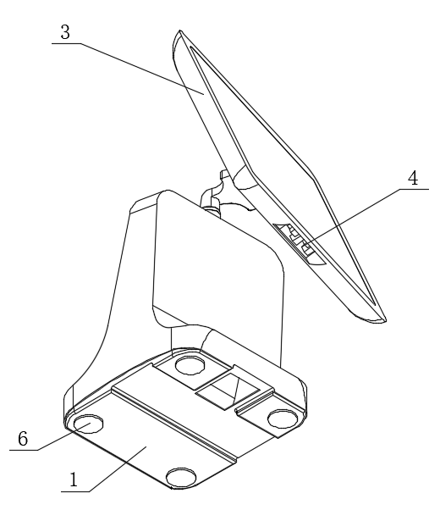
图2
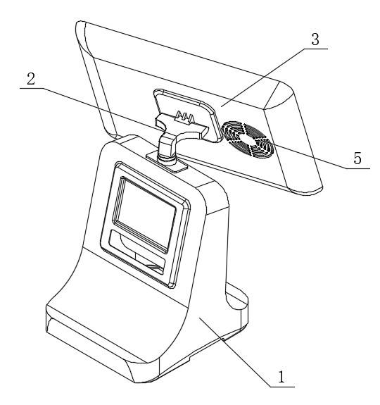
图3
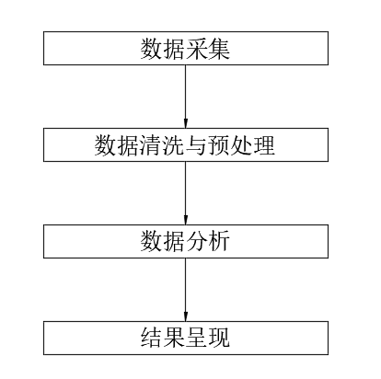
图4

